Öz disiplin; çocuğun ulaşmak istediği ve kendisinin seçtiği bir hedefe varmak için, yapması gerekenleri belirlemesi, bu yolda çaba göstermesi, önüne çıkan engeller için çözüm yolları üretmesi ve bunları uygulamaya koyması olarak tanımlanabilir,
Çocukların gelişim özellikleri de göz önünde bulundurulduğunda ebeveynlerinin onlara doğru rol model olması çocukların öz disiplinle tanışmasında büyük önem taşır
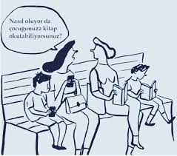
NASIL YARDIM EDELİM?
Sosyal öğrenmenin gücünü kullanarak çocuklarınıza örnek olmalısınız. Davranışlar, tutumlar ilk olarak ailede öğrenilir çevreyle etkileşimle şekillenir. Bireylerin psikolojik ihiyaçları da çeşitlidir ve bunlardan bir tanesi kontrol ihtiyacıdır. Çocuğun yaşına uygun olarak konan kurallar ve sınırlar çocuğun kendini kontrol etme ihtiyacını karşılayacağından öz disiplini de gelişmeye başlayacaktır..
Sınır koyma çocukların özgürlüklerini kısıtlamak gibi görünse de aslında sınırlar yoluyla çocukların özgürlük alanları belirlenmekte, çocukların kendilerini daha güvende hissetmelerini sağlamakta, bilinmezlikten kaynaklanan kaygı ve korkuları giderilmektedir. Çocuklar sınırlara ihtiyaç duyarlar ve bu sayede belirlenmiş bir dünyada kendilerini daha güvende hissederler. Ayrıca çocuklar sınırların varlığının farkına vardıklarında diğerlerinin alanlarına da saygı gösterirler ve böylece sosyal ilişkileri güçlenmiş olur.
Çocuğun sorumluluk duygusunu kazanabilmesi için onun yaşına uygun sorumluluklar vermeliyiz ( kendi giyinmesi. oyuncaklarını kendisinin toplaması, sofra hazırlanırken yardımcı olması gibi..)
Çocukların her isteği yerine getirilmemeli, her istediklerine de karşı çıkılmamalıdır. Ailenin kültürü ve kuralları bunları belirlemede ölçüt olabilir. Her birey özel olduğu gibi her aile de özeldir ve kendine özgü kuralları tutumları vardır.
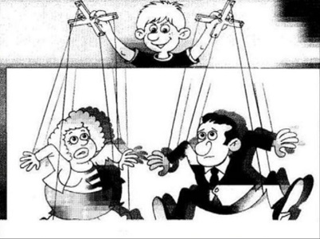
Anne ve babanın çocuğun hayatındaki diğer kişilerin de kurallar konusunda işbirliği yapması çok önemlidir. Çocuğun uygun olmayan bir isteğine birkaç kez ''hayır'' dedikten sonra pes edip ''evet'' diyor ve izin veriyorsa, çocuk ısrar etmenin işe yaradığını öğrenecektir. Hayır dediğimizde çocuk mızmızlandığında, bağırıp çağırdığında, kendine veya çevreye zarar verdiğinde, pazarlık edip bir daha yapmayacağına söz verdirip, pes edip geri adım atarsak, çocuğu bu olumsuz davranışları için fark etmeden ödüllendirmiş ve bu olumsuz davranışların pekişmesine neden oluruz.
Öz disiplinin önemli bir parçası da kendi duygularını tanımaktan ve uygun şekilde ifade edebilmekten geçer. Sorumluluklarını yerine getirirken zorlanan çocuğun duygusunu ifade edebilmesi için destek olmak, zaman zaman onunla bu zorluğu konuşmak ve kolaylaştırıcı çözümleri birlikte bulmak onları duygusal anlamda da güçlendirecektir.
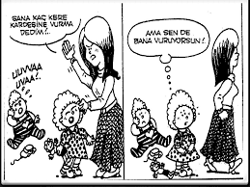Güçlü bir benlik saygısı disiplinin temelini oluşturur. Özgüveni zayıf çocuk kendini korumak için disiplinsiz davranır. Sevilen ve kişiliğine saygı duyulan ailesi içinde kabul gören çocuk ise başkalarını sever ve onlara saygı duyar. Disiplin oluşturulurken sevgi dilini kullanmak özellikle bu dönemdeki çocuklar için çok önemlidir.
Çocuklarımıza sevgimizi pahalı oyuncaklar alarak, her istediğini yaparak değil, onlarla birebir kaliteli zaman geçirmenin daha önemli olduğunu UNUYMAMALIYIZ:
Mehmet YILDIRIM
Başöğretmen

ÖZ DİSİPLİN

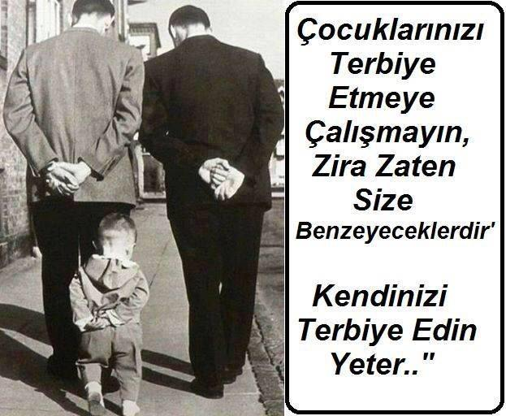

NİLÜFER GEVHER HATUN ANAOKULU
REHBERLİK SERVİSİ
YAYIN NO:18

